4-MESURES DES DISTANCES FOCALES (focométrie)
1-Objectif :
Mesurer la distance focale d’une lentille convergente ou divergente par différentes méthodes.

2-Matériel utilisé :
Banc d’optique gradué en mm, objet lumineux (F translucide placé devant une source), lentilles convergentes et divergentes de distances focales inconnues. Miroir plan.
Portes lentilles et miroir.

3-Mesure de la distance focale d’une lentille convergente :
3,1-Méthode de « l’objet à l’infini » :
a/ méthode simple à réaliser à l’extérieur (si le temps et l’heure le permettent !)
Elle consiste à placer la lentille dans un plan perpendiculaire aux rayons du Soleil et à former l’image du Soleil sur un écran .Attention au risque de brûlure du papier !Mesurer la distance OA’ avec une règle graduée.(fig1)
(Fig1)
f’
Faisceau traversant la lentille
Feuille de papier
Rayons du Soleil parallèles
O
A’
b/ méthode approchée :
Réalisable dans une salle sans lumière. Entr’ouvrir une porte donnant sur l’extérieur et viser la raie de lumière de la porte avec la lentille. Former l’image sur une feuille de papier. La méthode n’est pas rigoureuse car l’objet n’est pas à l’infini, mais elle permet d’avoir une idée ou de vérifier rapidement la distance focale (ou la vergence) indiquée sur la monture de la lentille.
c/ méthode plus rigoureuse sur un banc d’optique :
On peut facilement simuler un objet à l’infini en le plaçant dans le plan focal d’une lentille convergente de distance focale connue. Les rayons tombant sur la lentille à étudier sont alors parallèles à l’axe optique et l’image définitive se forme dan le plan focal image de celle-ci. (fig2).
0
100mm
A
B
1000
O
A’
source
écran
rail
+10 δ
f’
Lentille inconnue
Fig2
Objet AB + lentille=« Objet à l’infini »

3,2-méthode d’autocollimation :
La méthode utilise un banc d’optique. Placer l’objet source AB sur le banc en face de la graduation O. Placer la lentille inconnue sur son support avec un miroir plan placé en arrière.
Déplacer l’ensemble lentille-miroir jusqu’à obtenir sur le porte objet une image nette de l’objet .Dans ce cas le plan de l’objet est aussi le plan de l’image :Constater que l’image est inversée et de même taille que l’objet. .
La distance qui sépare l’objet de la lentille est alors la distance focale.

0
100
B
1000
O
source
rail
Miroir plan
A A’
f’
Lentille inconnue (ici de focale 100mm)
B’

On peut montrer facilement avec l’animation ci-dessous que la position et la taille de l’image A’B’ sont indépendantes de la position du miroir.
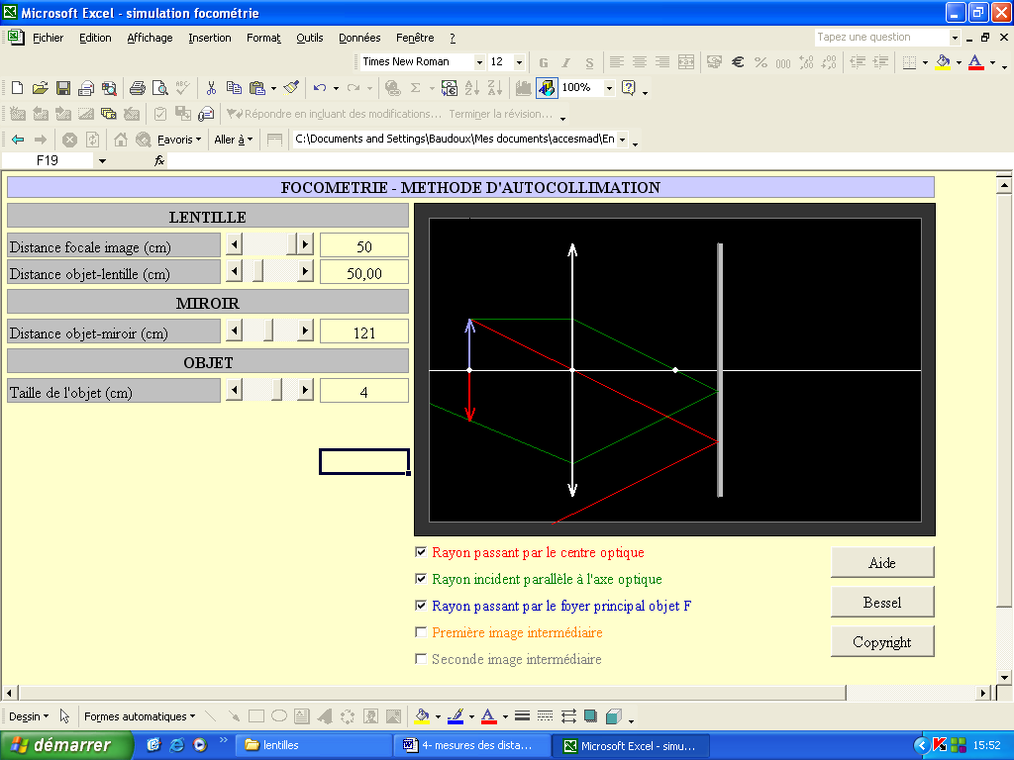

Lien vers simulation
http://chronos.activeweb.fr/QuickPlace/accesmad/PageLibrary85256EA10035EA5E.nsf/h_Index/47E0CF6CC908928FC1257039005F649F/?OpenDocument
3,3 méthode de BESSEL :
a-principe :
La méthode de Bessel utilise aussi un banc d’optique.
On place un objet lumineux AB devant la lentille inconnue puis on déplace l’écran pour obtenir une image nette .(la distance lentille- écran doit être supérieure à la distance focale)
On mesure le distance D qui sépare l’objet de l’écran.
Soit p₁ la distance entre l’objet et la lentille.(fig3)

D
P₁
A
B
O1
A’
B’
O2
A’
B’
A
B
P₁
d
Fig3

D’après le principe du retour inverse de la lumière,il esiste une autre position de la lentille pour laquelle l’image est nette sans modifierla distance D : c’est quand la lentille est à la distance p₁ de l’écran.
Il suffit donc de déplacer la lentille jusqu’à obtenir à nouveau une image nette sur l’écran.
Soit d la distance séparant les 2 positions de la lentille.
b-calcul :on montre facilement , en utilisant la formule de conjugaison des lentilles minces qu’on obtient la distance focale par la relation :
f’=$\frac{D^{2}−d^{2}}{4D}$

Pour bien comprendre la méthode, on utilisera l’animation proposée ci-dessous
Dans l’exemple décrit ci-dessous : on a choisi D=180mm, alors la première image est obtenue pour : p₁=60mm et la deuxième pour p₁+d =120mm.(soit d=60mm)
On en déduit que f’=(180.180-60.60)/(4.180)= 40mm
Dans le cas particulier ou d=0, les 2 images sont confondues et dans ce cas f’=D/4.
Ce résultat est obtenu pour si l’on choisit : D=160mm.

EXEMPLE D’UTILISATION DE LA METHODE DE BESSEL :
La distance objet(en bleu) à l’écran(en jaune) reste constante et égale à 180mm
a-la lentille inconnue se déplace de gauche à droite. On forme une première image (en rouge) sur l’écran. Celle-ci est agrandie et est obtenue pour AO₁=p₁=60mm. (fig ci-dessous)
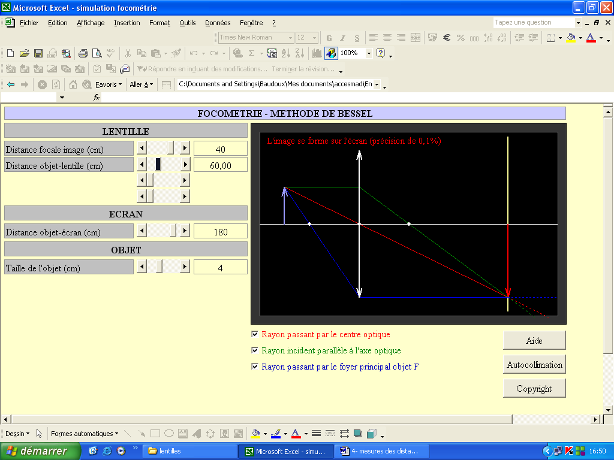
b- Déplacer un peu plus la lentille vers la droite jusqu’à obtenir une nouvelle image nette plus petite que l’objet. Elle est obtenue pour AO₂=p₁+d=120mm.(fig ci-dessous)
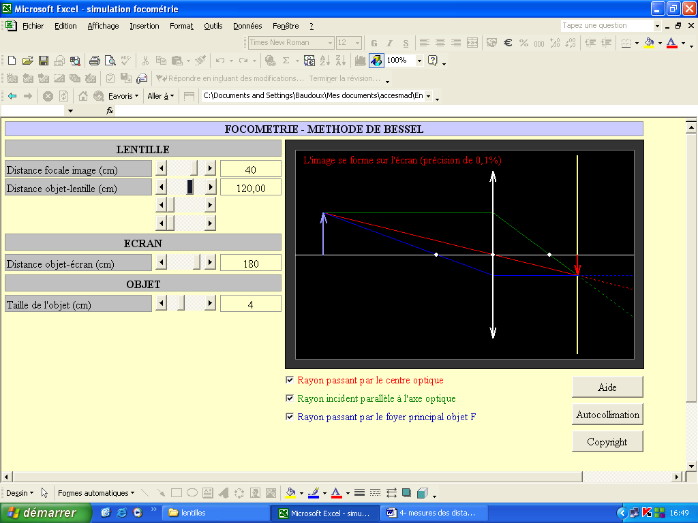

Lien vers simulation
http://chronos.activeweb.fr/QuickPlace/accesmad/PageLibrary85256EA10035EA5E.nsf/h_Index/47E0CF6CC908928FC1257039005F649F/?OpenDocument

